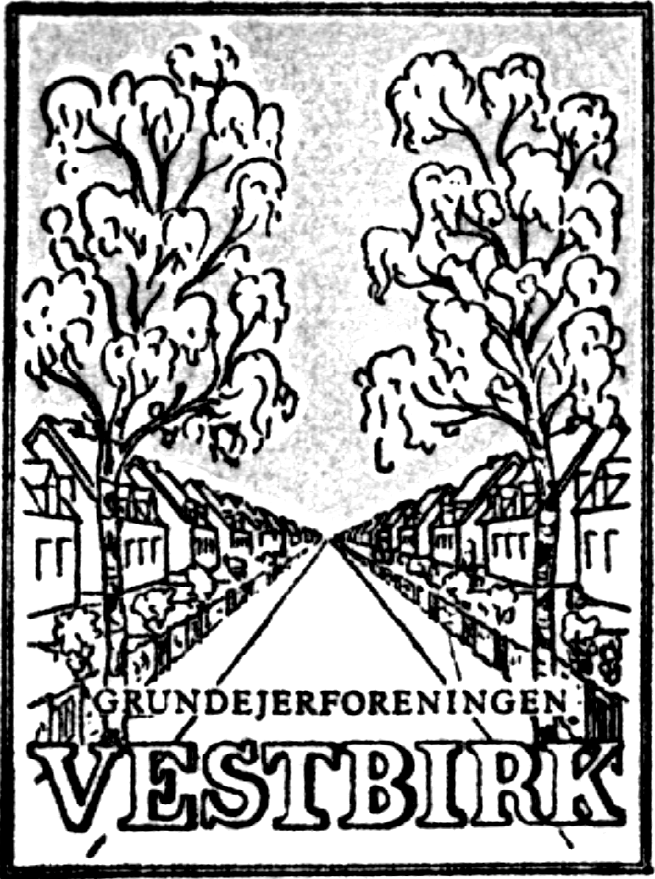 26. februar 2025

**Grundejerforeningen Vestbirk**

**Indkaldelse til ordinær generalforsamling**

**-----------------------------------------------------------------------**

**Onsdag den 12. marts 2025, kl. 18:00**

**(Spisning kl. 18 og generalforsamling kl. 18:30)**

**Foreningscentret, Amager Landevej 71, Stuen, lokale 1+2.**

I henhold til foreningens vedtægter indkaldes der til ordinær generalforsamling.

**Dagsorden**

1. Valg af dirigent

2. Beretning v/formanden

3. Regnskab for 2024

4. Indkomne forslag  
Forslag fra Bestyrelsen: Kontingentet forhøjes med kr. 1.000 til i alt kr. 2.900.  
I 2024 har der været en stor ekstra og uforudset omkostning til reparation af kloak og vej. Derfor er vores likvide midler til driften udfordret. Bestyrelsen foreslår, at kontingentet forhøjes med kr. 500 til driftskontoen. Samtidig foreslås forhøjelse på kr. 500 til vejkontoen for at forøge opsparingen til den kommende fulde renovering af vej og fortov.

5. Budget til kontingentfastsættelse.

6. Orientering om regnvandsbrønde og vej

7. Medlemmer til legepladsudvalg   
Består p.t. af Christian nr. 57, Jonas nr. 31, Jacob nr. 14, Mads nr. 54, Mario nr. 65, Sebastian nr. 59 og Lasse nr. 61

8. Valg til bestyrelse:

* Formand Sebastian Bregenborg, nr. 59 – modtager genvalg
* Sekretær Lars Skov, nr. 9 – modtager genvalg
* Bestyrelsesmedlem Christian Mortensen, nr. 57 – modtager genvalg
* Bestyrelsessuppliant Jakob, nr. 14 – modtager genvalg
* Revisor Flemming Börger, nr. 8 – modtager ikke genvalg
* Revisor suppliant Lise Arnbo, nr. 7 – modtager genvalg

.

9. Valg af fastelavnsudvalg 2026

10. Valg af festudvalg 2025

11. Eventuelt   
Forslag som ønskes behandlet på generalforsamlingen, skal afleveres skriftligt til formand Sebastian Bregenborg nr. 59 senest onsdag den 26. februar 2025.